| **BÀI 7: SULFUR VÀ SULFUR DIOXIDE** |
| --- |

**I. SULSUR** 

***1. Trạng thái tự nhiên của Sulfur***

 Quan sát hình, hãy cho biết trong tự nhiên, sulfur tồn tại ở những dạng chất nào?

....................................................................................................................

....................................................................................................................

***2. Tính chất của Sulfur đơn chất***

***a). Tính chất vật lí***

Trạng thái: đơn chất................, màu...................................



Có 2 dạng thù hình: ………….(bền ở t0thường) và ………...



(Ghi tên 2 dạng thù hình của sulfue với hình tương ứng)

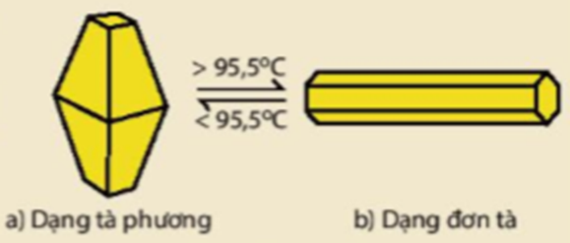

Sulfur …….. tan trong nước, ….tan trong alcohol, ….... trong carbon disulfide CS2



Sulfur nóng chảy ở …….. và sôi ở …...



***b). Tính chất hóa học***

A close-up of a logo



Số oxi hóa thường gặp



Dự đoán tính chất: …....…………………………………………………

 Quan sát thí nghiệm và hoàn thành bảng sau

| TN | Hiện tượng | Phương trình + kết luận |
| --- | --- | --- |
| Iron (Sắt) tác dụng với Sulfur | ...............................................  ...............................................  ………………………………. | ...............................................  ...............................................  .............................................. |
| Hydrogen tác dụng với Sulfur | ...............................................  ...............................................  .............................................. | ...............................................  ...............................................  .............................................. |
| Sulfur tác dụng với Oxygen | .................................................  ................................................. | .................................................  ................................................. |

***3. Ứng dụng của Sulfur đơn chất***

…..……………...…………………………………………………………

**II. SULFUR DIOXIDE**

1***. Tính chất vật lí*** ……………………………………………..…………

***2. Tính chất hóa học***

a. Tính ……………………..

Các phương trình phản ứng :

…………………………………………………………………………….

………………………………………………………………….............

…………………………………………………………………………….

b. Tính ……………………..

Các phương trình phản ứng :

…………………………………………………………………………….

………………………………………………………………….............

…………………………………………………………………………….

***3. Ứng dụng***

A close-up of a logo











………………………………………………………………….............

…………………………………………………………………………….

4. Sulfur dioxide và nguồn gây ô nhiễm môi trường:

a. Tác hại:……………………………………………………………….

b. Nguồn phát thải:………………………………………………………

c. Biện pháp giảm phát thải:……………………………………………

**III. LUYỆN TẬP**

**Câu 1. Nguyên tử của nguyên tố lưu huỳnh (S) có số electron ở lớp ngoài cùng là**

**A. 4. B. 5. C. 6. D. 7.**

**Câu 2. Trong hợp chất, S có thể có các mức oxi hóa là**

**A. -2, 0, +4, +6. B. -2, +4, +6.**

**C. -2, +2, +4, +6. D. -2, 0, +2, +4, +6.**

**Câu 3. Cho phương trình hóa học của các phản ứng sau:**

**(1) S + O2 SO2**

**(2) S + 3F2 SF6**

**(3) S + Hg → HgS**

**(4) S + 6HNO3 đặc H2SO4 + 6NO2 + 2H2O**

**Trong các phản ứng trên, số phản ứng trong đó S thể hiện tính oxi hóa là**

**A. 1. B. 2. C. 3. D. 4.**

**Câu 4. Số oxi hóa của S trong SO2 là**

**A. -2 B. +4 C. +6. D. 0**

**Câu 5: Sulfur dioxide có thể tham gia phản ứng sau:**

**SO2 + Br2 + 2H2O 🡪 2HBr + H2SO4 (1);**

**SO2 + 2H2S 🡪 3S + 2H2O (2).**

**Câu nào sau đây diễn tả không đúng tính chất của các chất trong các phản ứng trên?**

**A. Phản ứng (1): SO2 là chất khử, Br2 là chất oxi hóa.**

**B. Phản ứng (2): SO2 là chất oxi hóa, H2S là chất khử.**

**C. Phản ứng (2): SO2 vừa là chất khử, vừa là chất oxi hóa.**

**D. Phản ứng (1): Br2 là chất oxi hóa; phản ứng (2): H2S là chất khử.**